调整说明
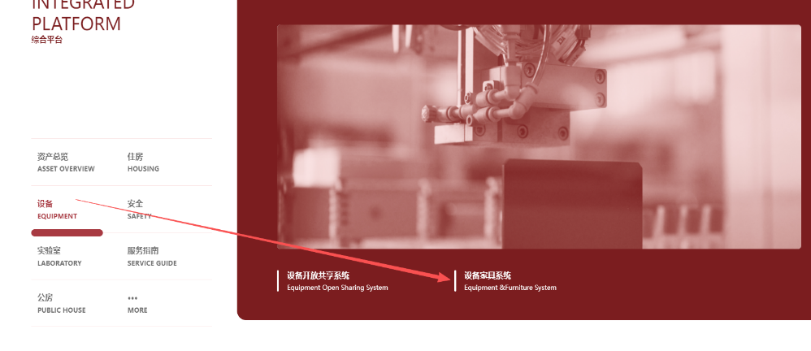
1. 资实处官网最下方-设备-进入设备家具管理平台
2. 资产变动-发送变动申请-选择要修改的资产-单位内调拨
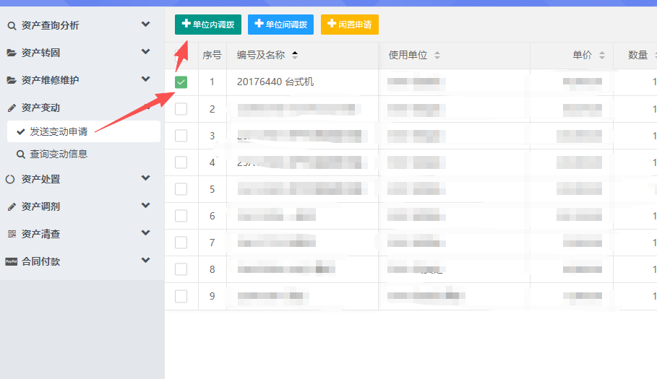

3.选择修改该项信息-选择正确的使用方向-发送申请
